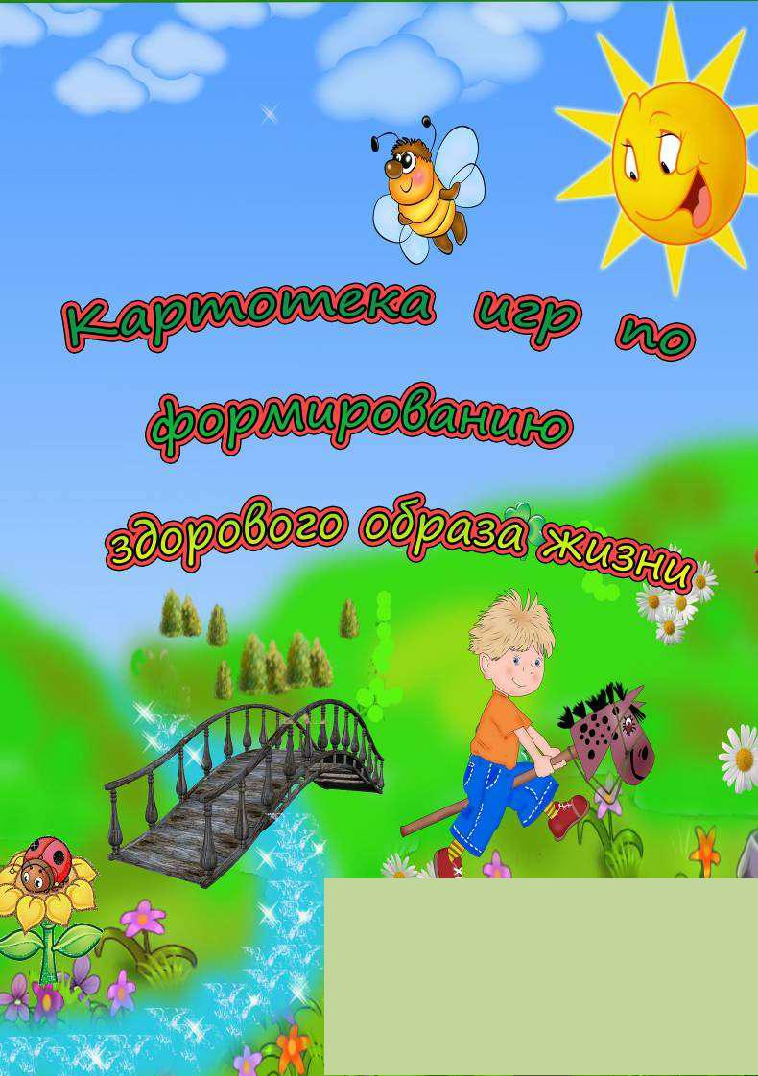

МАДОУ ДС №38

«Домовенок»

«Умею - не умею».

Цели: акцентировать внимание детей на своих умениях и физических возможностях своего организма; воспитывать чувство собственного достоинства.

Оборудование: мяч.

Ведущий бросает мяч и произносит: «Я умею» или «Я не умею». Ребёнок, поймав мяч, продолжает фразу, объяснив, почему он умеет или не умеет. Например: «Я умею бегать, так, как у меня есть ноги. Я не умею летать, потому что у меня нет крыльев».

- Угадай, кто позвал?»

Цели: тренировать органы слуха и активизировать внимание и слуховую память детей.

Ведущий, стоя спиной к детям, должен определить по голосу, кто его позвал. В случае правильного ответа место ведущего занимает ребёнок, чей голос был определен.

- Найди пару».

Цель: подбирать пару к предмету по тактильным ощущениям (с завязанными глазами).

Оборудование: пуговицы, кубики, яблоко, карандаши, мелкие предметы. Выбрав себе предмет, ребёнок должен с завязанными глазами выбрать из кучки такой же. В конце игры ведущий просит объяснить, что помогло ребёнку правильно определить на ощупь разные материалы.

«Правила гигиены».
- помощью считалки выбирается водящий, он выходит из группы. Воспитатель с детьми договаривается, кто и что будет изображать. Затем водящего приглашают, дети по очереди показывают навыки гигиены при помощи жестов и мимики. Ведущий должен отгадать, что показывают дети: умывание, чистку зубов, обтирание, причёсывание, купание.

«Этикет – школа изящных манер».

Цели: научит ребёнка правилам поведения за столом; рассказывать, какие блюда и продукты едят при помощи столовых приборов; учить обращаться со столовыми приборами. Оборудование: предметные картинки.

Умение вести себя за столом, правильно обращаться со столовыми приборами характеризует уровень воспитанности и культуры поведения человека. Вот правила, которые нужно запомнить.

Ложкой едят все супы и бульоны, каши, а так же десерты (варенье, мороженное, торт, компоты). Вилку используют, когда едят салаты, овощные гарниры, яичницу, макароны, пельмени, изделия из мяса. Вилка

- нож нужны, когда вы едите продукты и блюда, которые трудно отделить при помощи вилки: сложные бутерброды, сыры, колбасы, блины, блюда из рыбы и мяса. Руками можно брать маленькие бутерброды, пирожки, булочки, виноград, вишню, печенье, конфеты.

- Отгадай загадку по картинке».

Цели: помочь детям запомнить основную группу опасных предметов, развивать внимание.
Оборудование: картинки с изображением опасных предметов.

Взрослый загадывает загадку, а дети отгадывают и находят соответствующую картинку. Взрослый просит подумать и сказать, чем опасны эти предметы? Дети рассказывают, какую опасность таит каждый предмет.

Найди опасные предметы.

Цели: помочь детям запомнить предметы, опасные для жизни и здоровья; помочь самостоятельно сделать выводы о последствиях не острожного обращения с ними.
Оборудование: нож, ножницы, иголка, утюг.

- квартире остаются Андрюша и Наташа. Их родители ушли на работу. Давайте расскажем малышам, какими предметами нельзя им пользоваться, чтобы не случилось беды. Дети повторяют правила безопасности:

Все острые, колющие, режущие предметы обязательно надо класть на место;

Нельзя включать электроприборы, они могут ударить током или стать причиной пожара;
Ни в коем случае нельзя пробовать лекарства – это яд;
Нельзя пробовать стиральные порошки, средства для мытья посуды

  - соду, хлорку;

Опасно одному выходить на балкон.

«Мой день».

Цели: рассказать о режиме дня; учить объяснять и доказывать свою точку зрения; учит находить нарушения закономерностей в последовательном ряду.

Оборудование: 3-4 комплекта карточек с изображениями разных режимных моментов.

Располагать карточки надо последовательно, в соответствии с режимом (от утреннего подъёма до укладывания спать вечером), объяснить детям, почему так, а не иначе следует выкладывать карточки. Вариант 1. Соревнование «Кто быстрее выложит ряд?».

Вариант 2. «Продолжи ряд». Воспитатель начинает выкладывать последовательность, а ребёнок продолжает.

Вариант 3. «Исправь ошибку». Воспитатель выкладывает всю последовательность карточек, нарушив её в одном или нескольких местах, дети находят и исправляют ошибки.

Опасно – не опасно.

Цели: учить детей отличать опасные жизненные ситуации от не опасных, уметь предвидеть результат возможного развития ситуации; закреплять знание правил безопасного поведения ; воспитывать чувство взаимопомощи.

Оборудование: набор дидактических картинок с изображением опасных и не опасных для жизни и здоровья ситуации; карточки разных цветов (кранного, белого и жёлтого) в зависимости от вариантов игры. Содержание картинок: ребёнок ползает по лестнице, читает книгу, прыгает с высоты, одет не по погоде, кашляет на других и т.д.

Детей просят определить степень угрозы предлагаемой (наглядной или словесной) ситуации для жизни и здоровья, поднять определённую

карточку, в зависимости от опасности, правильно разложить дидактические картинки.

Внимательно прослушав рассказ воспитателя, дети поднимают красную карточку, если есть опасность, жёлтую – если опасность может возникнуть при определённом поведении, и белую – если опасности нет. Дети не должны мешать друг другу, при необходимости

дополнять ответы товарищей, не подсказывать и не пользоваться подсказками.

Если сделаю так.

Цели: обратить внимание детей на то, что в каждой ситуации может быть два выхода: один – опасный для здоровья, другой – ничем не угрожающий; воспитывать бережное отношение к себе и другим людям, защищать окружающих, не причинять боли; развивать мышление, сообразительность.

Оборудование: набор поощрительных предметов: фишек, звёздочек. Детям дают задание найти два выхода из предложенной ситуации (угрожающий и не угрожающий жизни и здоровью) предложить два варианта развития данной ситуации. Выслушав рассказ воспитателя, дети продолжают его после слов: «Опасность возникает, если я сделаю…», или «Опасности не будет, если я сделаю…» дети поднимают красную карточку, если есть опасностсть, жёлтую – если опасность может возникнуть при определённом поведении, белую, если опасности нет. Дети должны выслушать ответы товарища, не перебивать друг друга, желание ответить выражать поднятием руки. Полные ответы и существенные дополнения поощряют фишкой, звездочкой.

Скорая помощь.

Цель: закрепить у детей знания и практические умения по оказанию первой помощи.

Оборудование: картинки с изображением медицинских принадлежностей (термометр, бинт, зеленка). Воспитатель обыгрывает с детьми ситуацию, когда человек порезал руку, ногу, разбил колено, локоть, затемпературил, когда заболело горло, попала соринка в глаз, пошла носом кровь. По каждой ситуации отрабатывать последовательность действии.

Наши помощники – растения.

Цель: закрепить представления о том, как помочь себе и другим оставаться всегда здоровыми.

Оборудование: предметные картинки с изображением лекарственных растений.

Игра проводится по принципу лото, у детей карты с изображением

лекарственных растений. Воспитатель показывает картинки аналогичными рисунками. Ребёнок, у которого есть это растение, рассказывает о его использовании для лечения. Если правильно, получает картинку. Выигрывает тот, кто первым закроет свою карту.

Путешествие в страну здоровья.

Цель: закрепить у детей представления о том, как помочь себе и другим оставаться всегда здоровыми.

Оборудование: игровое поле с наклеенными иллюстрациями; кубик, цветные фишки или пуговицы.

Играющие по очереди бросают кубик на гранях которого изображены от 1 до 3 кружков, и передвигают свою фишку вперёд настолько ходов, сколько кружков выпало на кубике. Если фишка оказалась на красном кружке, то ребёнок, прежде чем сделать следующий ход, должен ответить, как вести себя при насморке, кашле, высокой температуре, зубной боли. При неверном ответе ребёнок пропускает ход, при правильном делает следующий. Когда фишка оказывается на зелёном кружке, играющий рассказывает, чем полезны для человека движения, режим дня, витамины, водные процедуры. При неверном ответе ребёнок пропускает ход, при правильном переставляет фишку на три хода вперёд. Побеждает тот, кто первым доберётся в страну здоровья.

К нам пришел Незнайка.

Цели: научить детей следить за чистотой своего тела, опрятностью одежды; учить видеть неправдоподобность предложенной ситуации, ее абсурдность.

Оборудование: кукла Незнайка, фишки, портфель с поощрительными призами.

Дети внимательно слушают рассказ Незнайки, по ходу рассказа замечают небылицы и отмечают их фишками. По окончании рассказа воспитатель просит детей сосчитать, сколько небылиц заметил каждый из них, затем дети объясняют ошибки, замеченные ими в рассказе Незнайки. Дети

должны работать самостоятельно, не мешать товарищам, невыдержанность ребенка наказывается штрафным очком. Ребенок, заметивший все небылицы, активный в игре и не получивший ни одного штрафного очка, награждается поощрительным призом.

Подбери пару.

Цели: соотносить предметы на картинках, с действиям; закреплять навыки самообслуживания; развивать логическое мышление.
Оборудование: предметные картинки: пылесос, расческа, батарея, мыло,

шкаф для игрушек; сюжетные картинки: уборка квартиры, ботинки, одежда, игрушки.

Дети внимательно рассматривают полученные картинки, сравнивают их и подбирают пары, объясняют свой выбор.

Полезная и вредная еда.

Цель: закрепить представление детей о том, какая еда полезна, какая вредна для организма.

Оборудование: Карточки зелёного и красного цвета; предметные картинки

- изображением продуктов питания (торт, лимонад, копчёная колбаса, пирожные, конфеты, чёрный хлеб, каша, молоко, варенье, сок, овощи, фрукты); поощрительные значки (вырезанные из цветного картона яблоко, морковка, груша).

Детям раздают картинки с изображением различных продуктов питания. Под зелёную картинку положить картинки с полезной едой, а под красную

– с вредной, дети должны быть внимательны, в случае ошибки исправления не допускаются. Верное решение игровой задачи поощряется значком.

Пищевое лото.

Цель: формировать у детей представление о пользе тех или иных продуктов, для чего они нужны человеку.

Оборудование: три большие карты с кармашками (витамины, белки, жиры); маленькие карточки с изображением тех или иных продуктов (32 шт.), большие карты по типу лото.

Дети раскладывают маленькие карточки в кармашки больших карт. Витамины : морковь, лук, арбуз, смородина, малина, шиповник, огурец, яблоко. Белки: молоко, кефир, яйца, грибы, орехи, мясо, крупы, рыба. Жиры: сметана, колбаса, сосиски, семена подсолнуха, растительное и сливочное масло, шоколадные конфеты, сало.

Игроки выбирают себе большие карты. Ведущий показывает маленькие карточки по одной, а игроки берут нужные им и кладут на свою карту. Выигрывает тот, кто первым заполнит все окошечки своей карты (по типу лото).

Весёлый человек.

Цели: развивать воображение, складывать фигуру (или лицо) человека из отдельных частей.

Оборудование: детали частей тела человека разного размера в разной одежде, детали и части головы.

Воспитатель предлагает ребёнку несколько комплектов деталей изображения человека, по своему усмотрению ребёнок подбирает детали одного комплекта и складывает изображение или из деталей разного комплекта собирает шуточного, карикатурного человека.

Путешествие хлебного комочка.

Цели: рассказать о пути, который проходит пища в организме человека, объяснить необходимость тщательного пережевывания.

Оборудование: таблица со схематическим изображением пищеварительной системы человека, хлебный шарик.

Дети прокатывают шарик по таблице и повторяют за воспитателем название органов пищеварительной системы.

Что такое хорошо, что такое плохо.

Цели: учить детей составлять фразы по иллюстрациям, оценивать поступки человека, воспитывать бережное отношение к окружающему (своему дому, двору, детскому саду) и своему здоровью.

Пособие изготавливается постепенно, дети совместно с воспитателем отыскивают иллюстрации, называют вред и пользу изображонного на них: полезно – оформляют в рамку зеленую, вредно – в рамку красную, листы собирают в папку. Дети в свободное время рассматривают их, дорисовывают изображения, играют с ними.

Что ты знаешь.

Цели: рассказать о строении, работе, особенностях человеческого организма, правилах ухода за ним, о первой помощи в различной ситуации, развивать внимание, память. Оборудование: мяч, поощрительные призы.

Дети сидят на стульчиках перед воспитателем, воспитатель – водящий бросает мяч ребенку и спрашивает: «Что ты знаешь… ( например, о сердце)?» ребёнок поймавший мяч, отвечает. Остальные дети внимательно слушают, желающие дополняют ответ, уронивший мяч, теряет право на ответ. Дети не должны перебивать друг друга, дополнять только после того, как закончен ответ. В конце игры самый активный получает поощрительный приз.

Цветик – семицветик.
Цель: определение уровня нравственного развития группы.

Оборудование: цветик – семицветик с отрывающимися лепестками, фишки красные и синие.

Каждый ребёнок, сорвав лепесток, может загадать только одно желание, рассказать о нём можно только тогда, когда лепесток облетит весь свет и вернётся к тому ребёнку, который загадывает желание. Предавая очередной лепесток по кругу, облетая весь цвет, дети кружатся.

Лети, лети, лепесток,
Через запад на восток,

Через север, через юг.
Возвращайся, сделав круг.

Лишь коснёшься ты земли,
Быть по – моему вели! Вели…

В. Катаев.

Если загаданное ребенком желание отражает удовлетворение личных потребностей – он получает синюю фишку, если желание имеет общественную значимость – красную.

- Подбери предметы»

Цель: Воспитывать способность группировать предметы; закреплять знания о разных предметах полезных для здоровья; формировать заботливое отношение к здоровью.

Ребёнку предлагают рассмотреть лежащие на столе предметы, полезные для здоровья, и объединить их в группы. Например, предметы ухода за собой, спортивные принадлежности, полезные продукты.

- Как вырасти здоровым»

Цель игры: Упражнять в правильном использовании обобщающих слов; Воспитывать сообразительность, быстроты реакции.
Играют четверо детей. У каждого набор из 7 картинок, на которых изображены

дети, выполняющие различные действия, направленные на укрепление и
поддержание здоровья: а) уход за своим телом,

б) выполнение физических упражнений, в) приём здоровой пищи,

г) игры на улице, д) сон, е) игры дома, в том числе и совместные со взрослыми, ж) помощь взрослым (уборка в квартире, сбор урожая, труд в природе).

Ведущий показывает картинку, ребята должны отобрать из имеющихся у каждого из них набора картинок те, на которых изображены дети, выполняющие аналогичные действия. Например: мальчик причесывается, девочка моет руки, мальчик чистит зубы, девочка принимает ванну.

- Сложи картинку»
Цель: Учить детей из частей составлять целое. Развивать воображение.

Ребятам предлагают сложить картинку из частей. На каждой картинке изображены предметы, способствующие здоровому образу жизни. Например: кроссовки, мяч, гантели; полотенце, зубная щетка и паста.
(Можно использовать цветные фотографии).

«Что изменилось ?»
Цель: Воспитывать наблюдательность, развивать память.

Детям представляют 5 – 6 предметов (картинок) с изображением спортивного инвентаря (овощей, фруктов, лекарственных растений, предметов личной гигиены и т. д.) и предлагают назвать их. Затем ребятам предлагают закрыть глаза, в это время педагог убирает одну картинку, оставшиеся картинки меняет местами. Дети должны сказать, что изменилось.

- Узнай предмет по контуру»
Цель игры: Учить детей по контуру подбирать реалистическое изображение.

Ребёнку предъявляют несколько картинок с реалистическим изображением предметов, способствующих здоровому образу жизни, и контурные изображения этих предметов. Предлагают рассмотреть картинки и назвать предмет, которому принадлежит контур.

- Почини спортивную форму»

Цель: Развивать зрительное восприятие, память. Учить детей практически применять полученные ранее знания, сравнивать по цвету, используя промежуточное средство.

Детям предлагают «починить» спортивную форму с несложным узором (футболки, шорты, носки). Для этого необходимо выбрать нужную «заплатку» среди предложенных.

- Что сначала, что потом»

Цель: Учить детей располагать картинки в порядке развития сюжета, пользуясь вспомогательным средством. Учить составлять небольшие рассказы.

Детям предлагают несколько картинок, связанных одним сюжетом, разложить в порядке произошедших событий и составить по ним рассказ. Например: мальчик лежит в постели, делает зарядку, умывается, вытирается полотенцем; девочка моет руки, обедает, играет с куклой.

- Лабиринты»
Цель: Учить детей ориентироваться на листе бумаги.

Ребёнку предъявляют изображения лабиринтов, «пройдя» по которым можно выполнять действия, способствующие здоровому образу жизни.

«Малыш сидит совсем близко от телевизора и смотрит передачу. Как ты думаешь, это полезно для его здоровья? Чем ты посоветуешь заняться малышу? Помоги добраться до игрушки!»

«Соня хочет почистить зубы. Помоги ей пройти к полочке с зубной щеткой и пастой»

